33ºa. Relatório de Intervenção.

Atividades e Demonstrativo Financeiro do Período de 01/01 a 30/06 de 2018

Gaspar SC, 16 de Julho de 2018

HOSPITAL NOSSA SENHORA DO PERPÉTUO SOCORRO GASPAR – SANTA CATARINA

HOSPITAL NOSSA SENHORA PERPÉTUO SOCORRO

CNPJ/SC 84.045.830/0001-70

ASSOCIAÇÃO SEM FINS LUCRATIVOS E ECONOMICOS DO 3º SETOR

Integrantes:

Comissão Interventora | Atividades Administrativas–Unid. Emergência
Presidente | Jaqueline B Silveira
Willyan Kayser da Rosa | Departamento de Apoio Enfermagem
Vice Presidente | Danielle F P Concato
Ana Karina Schramm Matuchaki | Departamento de Apoio Maternidade
Membros | Denise M F Rovoris
Janice Eleotério | Divisão de CO
Ricardo A Freitas | Luciane A P PSpaitel
Gestor Hospitalar | Divisão do CC
Elson Antonio Aparecido Marson Jr. | Miriam Q de Oliveira
Diretor Técnico
José Alberto Dantas | Divisão financeira
Diretor Clínico | Maria Patricia Ramos Dias
Francisco José Debarba | Divisão de Contabilidade
 | Aurino Amaral

SUMÁRIO

APRESENTAÇÃO...........................................................................................................1

PERFIL.............................................................................................................................2

ESTRATÉGIAS E PLANOS DE AÇÕES..................................................................................3

- Planejamento Estratégico (Comissão interventora e HNSPS)
- Sociedade/Plano de Ação Realizadas (curativos Especiais)
- Participação no Conselho Municipal (CMDCA)
- Responsabilidade Sócio-Ambientais HNSPS-SC

INFORMAÇÕES COM PESSOAL/COLABORADOR......................................................4
- Pessoas/Força de Trabalho
- Principais atividades executadas por membros de trabalho que não sejam empregados
- Capacitação sobre NR32
- Curso de Combate a Incêndio
- Ações de Humanização aos colaboradores

PROCESSOS ECONOMICO-FINANCEIRO.............................................................................5

- Receitas Recebidos no Primeiro Trimestre
- Aplicação dos Recursos frente as Despesas
- Recursos Pendentes
- Pagamentos e Pendencias financeiras

EXECUÇÃO FISICA DOS ATENTIMENTO...............................................................................6

- Desempenho Fisíco
- Aplicação dos Recursos frente as Despesas

PRINCIPAIS AÇÕES........................................................................................................7

- Gestão de Equipamentos
- Infraestrutura
- Cirurgia Eletivas
- Ativo Permanente
- Patronização do CAF e Farmacia

CONCLUSÃO.................................................................................................................................8

APRESENTAÇÃO

O Hospital Nossa Senhora do Perpétuo Socorro – Gaspar - SC é uma Instituição Hospitalar constituída de forma associativa, destinada ao atendimento dos usuários do Sistema Único de Saúde - SUS e se constitui em excelente espaço para pesquisa e formação de profissionais na área da saúde, bem como atendimento de Saúde Suplementar e Particulares.

Inserido no SUS como referência, abrange a população de Gaspar-SC, com cerca de, sessenta e sete mil pessoas de habitantes. Atende também a demanda de cidades circunvizinhas, tais como; Ilhota, Brusque, Guabiruba, além de outras regiões do Estado do auto vale do Itajaí. Ligada a atendimentos e os programas assistenciais desenvolvidos para o SUS. Nosso compromisso com a excelência na qualidade da atenção à saúde da comunidade.

O Relatório de Atividades além de trazer as informações relatadas, constitui-se numa forma de prestação de contas a todos os cidadãos e a esta Promotoria, dentro do programa de transparência que deve nortear as ações das entidades de caráter filantrópicos e atentando-se ao processo de intervenção pelo órgão público Municipal.

Colocamo-nos a disposição para os esclarecimentos necessários, pelo:
emailcontabil@hospitaldegaspar.com.br.

- PERFIL

INSTITUIÇÃO, PROPÓSITOS E PORTE DAORGANIZAÇÃO
Denominação e forma de atuação

O Hospital Nossa Senhora do Perpétuo Socorro é uma associação de utilidade Pública Federal, através do Decreto nº 86.431, de 02/10/1981, Estadual, através do Decreto nº 1.607 de 20/12/1956 e da Lei Municipal, nº 1.324, de 29/11/1991. Após publicação no Diário Oficial dos Municípios de Santa Catarina, edição nº1495, do Decreto nº 5.955 de 2014. Desde 2014 está sob intervenção Municipal, com prorrogações:
“Requisita todas as instalações do hospital Nossa Senhora do Perpétuo Socorro, compreendendo toda construção, todas as instalações físicas, todas as instalações laboratório, todos os equipamentos médicos/cirúrgicos e de exames, recursos humanos e demais equipamentos, objetos e itens que façam parte do regular e efeito funcionamento do hospital para o atendimento dos que dele necessitam”.
O Decreto atual é o de nº 7.848 de 18 de janeiro de 2018.
Integrado ao Sistema Único de Saúde – SUS. Caracteriza-se como Hospital de médio porte, de baixa e média complexidade, constituindo-se em atendimento, primário e secundaria para a cidade de Gaspar, composta de cerca de 67 mil de habitantes. Bem, como para a região do auto vale do Itajaí no Estado de Santa Catarina.

Data da instituição
Iniciou suas atividades em maio de 1970, no prédio com 30 leitos. Em pouco tempo fez-se necessária a construção de uma sede própria para absorver as crescentes demandas assistenciais, que foi inaugurada em nova estrutura em 2009.

Descrição da atividade
O Hospital NSPS tem como atividades principais proporcionar Assistência Médico-Hospitalar e servir de campo de Ensino e de Pesquisa, na área da saúde.
A consolidação do HNSPS como hospital “primário”, (Unidade Básica de Saúde, UBS) objetivando a prevenção, conhecida como porta de entrada e “secundário” (Unidade Pronto Atendimento, UPA), atendimento especializando ou de média complexidade. Aplicando a intervenção-tratamento ou tratamento de média complexidade. Sendo o tratamento de situações crônicas e de doenças agudas.

Para o desenvolvimento das atividades, contamos com a seguinte estrutura:

 | Instalações HNSPS | Campus | U.E.
 | Área construída | 41.196,53m² | 13.948,53m²
UNIDADES DO HNSPS-SC / NÚMERO DE LEITOS
Número de Leitos
HNSPS-SC – UnidadeCampus
Leitos Gerais |  |  |  | 100
Leitos de Hospital – Maternidade/Pediatrico |  |  |  | 29
HNSPS-SC – Unidade deEmergência
Leitos Gerais por especialidades |  |  |  | 71
Total de Leitos HNSPS-SC
Total de Leitos do Complexo HNSPS-SC |  |  |  | 100

Processos e produtos relacionados à assistência

O Hospital NSPS proporciona atenção à saúde para o tratamento de média complexidade em nível ambulatorial e hospitalar, que compreende cuidados de prevenção, tratamento e reabilitação, de natureza clínica e/ou cirúrgica, serviços complementares de diagnóstico e tratamento, nas mais diversas especialidades médicas. Esta assistência é prestada por equipe multiprofissional que compreende médicos, pessoal de enfermagem, psicólogos, fisioterapeutas, terapeutas ocupacionais, nutricionistas, assistentes sociais, dentre outras.

Os principais produtos da Assistência são:
  - Atendimento ambulatorial;
  - Atendimento de urgência e emergência;
  - Internações;
  - Hospital-dia;
  - Cirurgias;
  - Exames auxiliares ao diagnóstico e ao tratamento;
  - Reabilitação física, motora e sensório-motora.

.

ESTRATÉGIAS E PLANOS DE AÇÕES

Planejamento Estratégico

As estratégias da Instituição estão sendo definidas a partir do Planejamento Estratégico do HNSPS, que tem como objetivos otimizar os recursos para garantir a eficiência e eficácia dos serviços prestados, além de proporcionar melhorias nas atividades de Ensino, Pesquisa e Assistência integral e humanizada à população, garantir a qualidade dos serviços prestados e integrar as ações de forma participativa entre o HNSPS e a Comissão Interventora, adequando a capacidade de atendimento à demanda do SUS.
A construção do Planejamento Estratégico versão 2018 – 2019 do HNSPS acontece de forma participativa, com a Comissão Interventora, e com representantes de todos os segmentos da Instituição, que se reúne, todas as segundas-feiras das 13:30 ás 15:00 horas, sendo os assuntos urgentes sujeitos a convocação de reuniões extraordinárias. Mantém-se a clareza que os esforços, trabalho e dedicação são de suma importância para a melhora da gestão da entidade hospitalar. Com muita transparência, há a certeza em todos os membros da Comissão Interventora de que os resultados alcançados até o momento são frutos de honestidade e prudência.
O portfólio final do PE apresenta os Planos de Ação, com respectivas metas, indicadores de desempenho e cronograma. Cada Plano de Ação conta com uma equipe e um coordenador responsável.

Sociedade/Plano de Ação Realizadas

O Hospital NSPS esta coordenando programas de interação com a comunidade por meio de projetos de extensão, campanhas educativas e preventivas, além de parcerias com organizações não governamentais pertinentes ao seu ramo de atuação, citamos:
Ambulatórios Curativos Especiais:
O Serviço de Atendimento á usuários portadores de lesões crônicas. Os Profissionais envolvidos neste projeto são: enfermeira, tec. Enfermagem, nutricionista, psicóloga, ass. Social, médico vascular.
Justifica-se que diante da problemática frente as úlceras crônicas dos membros inferiores (UCMI) afetam até 5% da população adulta, causando significante impacto socioeconômico problema de saúde pública. A resolução, na maioria das vezes, depende do controle ou cura da doença causal.
A nutrição adequada é fator importante. Diante deste quadro, o HNSPS, adequa espaço em seu ambulatório para atendimento para estes procedimentos, junto á população. Este processo tem atendido a demanda dos pacientes e sua resolução tem sido de grande importância á comunidade.
Melhoras no atendimento de Urgência e Emergência:
A HRS Gestão e Serviços em Saúde Ltda, empresa contratada com objetivo de coordenação dos serviços médicos de Clínica geral em Pronto Atendimento, Ginecologia/Obstetrícia, Pediatria e Ortopedia, conforme tabela a seguir:
- Clinica Geral, 02 médicos 24:00 horas com Plantão Presencial no Pronto atendimento.
- Ginecologia/Obstetrícia, 01 médico das 10:00 ás 22:00 horas com Plantão Presencial em Urgência/Emergência, consultas ambulatoriais Eletivas.
- Ginecologia/Obstetrícia, 01 médico das 22:01 ás 09:59 horas em Sobreaviso de Urgência e Emergência.
- Pediatria 01 médico das 07:00 ás 19:00 horas com Plantão Presencial em Urgência/Emergência, Sala de Parto e Pronto Socorro.
- Pediatria 01 médico das 19:01 ás 06:59 horas com Sobreaviso em Urgência/Emergência.
- Ortopedia 01 médico 24:00 Horas por dia em Sobreaviso/Urgência e Emergência.
Atualmente, quase 70% dos atendimentos em Pronto Atendimento, enquadrados como urgência ou emergência, são atendidos em até uma hora. O número de atendimento anterior era de 50%.

Participação em conselhos municipais (CMDCA)
A participação do HNSPS, nas demandas junto aos anseios dos direito de proteção e cuidado a criança e Adolescente. Estamos presente e atuamos de forma constante no Conselho Municipal dos Direitos da Criança e do Adolescente – CMDCA, de Gaspar. Onde contribuímos com propostos e projetos para este importante segmento de cuidados sociais em proteção de interesse da criança e adolescente.

Responsabilidades Sócio-Ambientais no HNSPS SC
Entre os impactos negativos que podem gerar conseqüências para a sociedade, citamos a geração de resíduos de serviços de saúde. O Hospital NSPS, para minimizar estes possíveis impactos causados pela geração dos resíduos, em grande parte, considerados perigosos à saúde e ao meio ambiente, criou o Serviço de Gerenciamento Ambiental. Este Serviço é responsável pela elaboração, atualização anual e cumprimento do Plano de Gerenciamento de Resíduos de Serviço de Saúde. Além disto, prima pelo correto atendimento ao preconizado nas legislações vigentes, referentes a resíduos e ao cuidado com o meio ambiente. Desenvolve projetos que visam minimizar o impacto no meio em que está inserido, através de ações diferenciadas de cuidado ambiental, agindo de forma responsável na sociedade.
Com esses recursos angariados é possível a minimização de impactos causados pelas atividades inerentes a um hospital.
Com o objetivo de replicar estas ações adotadas pelo HNSPS, nas unidades que compõem o Complexo, está sendo disponibilizado o serviço de triagem na Central de Triagem de Resíduos Recicláveis, para que essas unidades encaminhem, para a reciclagem, os resíduos gerados, garantindo assim a correta destinação destes resíduos. O Gerenciamento de Resíduos de Serviço de Saúde realizou diversas palestras e orientações aos diferentes geradores, procurando garantir a segregação correta e com isso, a destinação adequada de todos os resíduos gerados. Sendo assim, obtivemos um controle adequado,atendendo a legislação vigente.
Os processos de reciclagem de resíduos mantém um crescimento cada vez maior, considerando a adesão das unidades e conscientização dos servidores quanto a nossa responsabilidade com o planeta.

Demonstrativo do descarte de Lixo 1º Semestre
Junho
Maio
Abril
Janeiro Fevereiro Março
0
100
200
GrupoA
GrupoB GrupoE
400

300
500
600
700
800

Mês | Grupo A (Kg) | Grupo E (Kg)
Janeiro | 677,58 | 182,33
Fevereiro | 273,67 | 129,72
Março | 702,88 | 197,39
Abril | 540,42 | 194,79
Maio | 702,11 | 215,24
Junho | 538,15 | 177,62

A fase de monitoramento deverá persistir durante toda ávida útil do empreendimento.
Cronograma doPGRSS

Ordem | Tarefas | 2018 |  |  | 20182019
 |  | Fase que antecede operíodo  de operação |  |  |  |  |  | Fase de operação
 |  | Jan | Fev | Mar | Abr | Ma | Jun | Jul | Ago | Set | Out | Nov | Dez | Jan | Fev | Mar
1 | Reuniões de planejamento
2 | Definição dos Responsáveis pelo PGRSS
3 | Adequação do abrigo de Resíduos
4 | Aquisição de equipamentos
5 | Contratação de empresas terceirizadas
6 | Treinamento e implantação do PGRSS
7 | Monitoramento e avaliação daimplantação  do PGRSS
8 | Implementação do PGRSS

LIMPEZA E MANUTENÇÃO DOS TANQUES DE RESIDUOS DA ESTAÇÃO TRATAMENTO ETE1 ETE2 ETE3

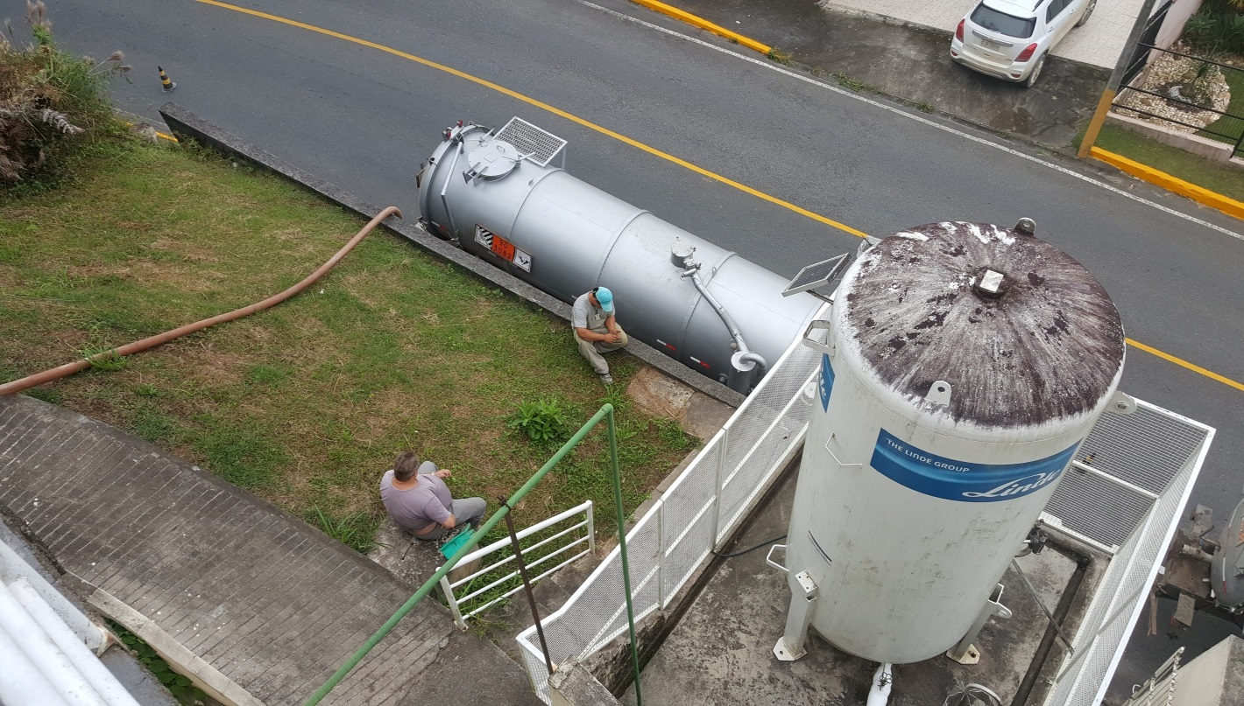

INFORMAÇÕES COM PESSOAL/COLABORADORES

PESSOAS

FORÇA DETRABALHO

A equipe de trabalho no 2º trimestre de 2018 foi composta por 170 servidores contratados por processo seletivo para o HNSPS. Esta força de trabalho é representada por 3% de nível básico, 34% de nível médio e 51% de nível Universitário 12%.
A equipe teve rotatividade:
COLABORADORES | OCUPADOS
LOTAÇÃO | 170
AFASTADOS | 26
ADMITIDOS | 06
DESLIGAMENTOS | 03
LOTAÇÃO ATUAL | 147

Principais atividades executadas por membros da força de trabalho que não sejam empregados
As atividades executadas por membros da força de trabalho que não são empregados são aquelas executadas pelos serviços terceirizados, tais como: lavagem de roupa, serviços técnico profissional de médicos, serviço de manutenção de elevadores, serviço de manutenção de equipamentos médico-hospitalares.

Capacitação sobre a NR 32
Buscando a melhoria contínua e com a preocupação com a segurança e saúde dos profissionais, foi elaborada uma agenda de atividades destinadas à capacitação e compreensão dos principais temas da NR32, no decorrer de 2018, com os temas: Riscos Biológicos; Riscos Físicos com Manejo de Resíduos Hospitalar e Riscos Químicos.

Curso de Combate a Incêndio
Realizado em parte os Serviços Especializados de Engenharia de Segurança e Medicina do Trabalho – SESMT realizara treinamento aos servidores com aulas teóricas e práticas dos cursos de combate a incêndio.

Ações de Humanização aos colaboradores
Várias ações foram desenvolvidas/mantidas no decorrer do 1º trimestre de 2018, como incentivo, motivação e visando aumentar a auto-estima e a valorização dos funcionários.
Podemos citar:
- Ginástica Laboral
- Dia das Mães
- Aniversariante do dia
- Palestras de aperfeiçoamento
- Roda de conversa relacionamento interpessoais (fato em inferência)

CURSOS PARA GESTANTES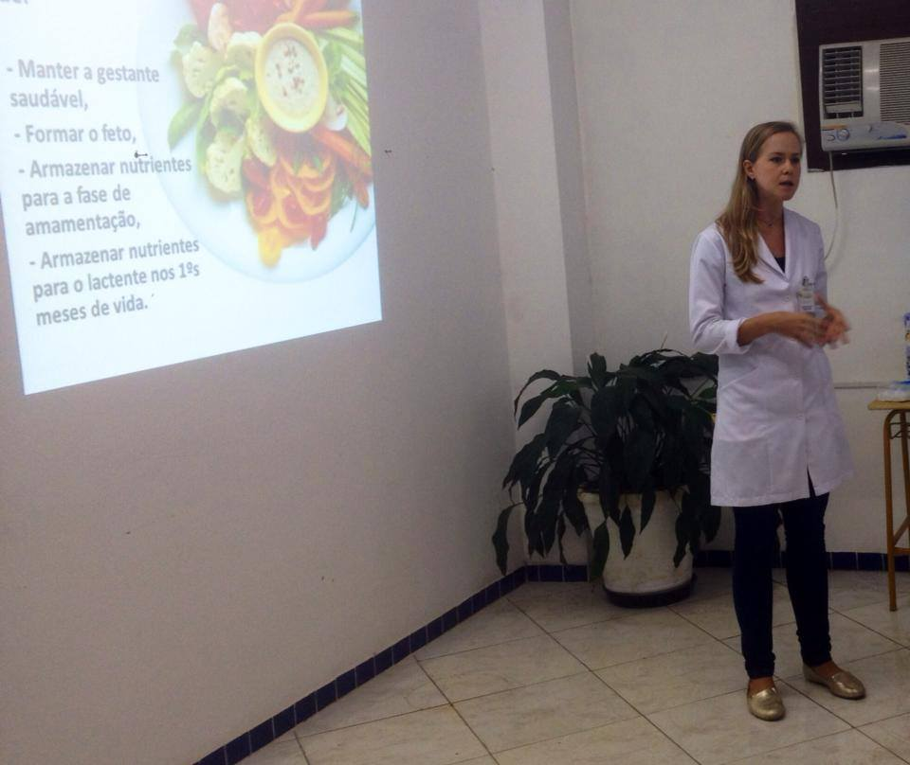
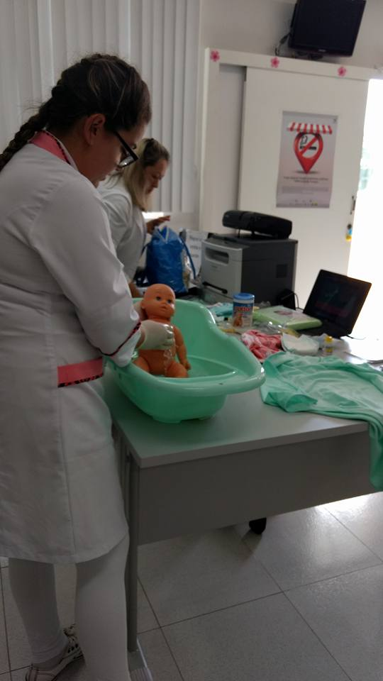

CELEBRANDO O DIA DAS MÃES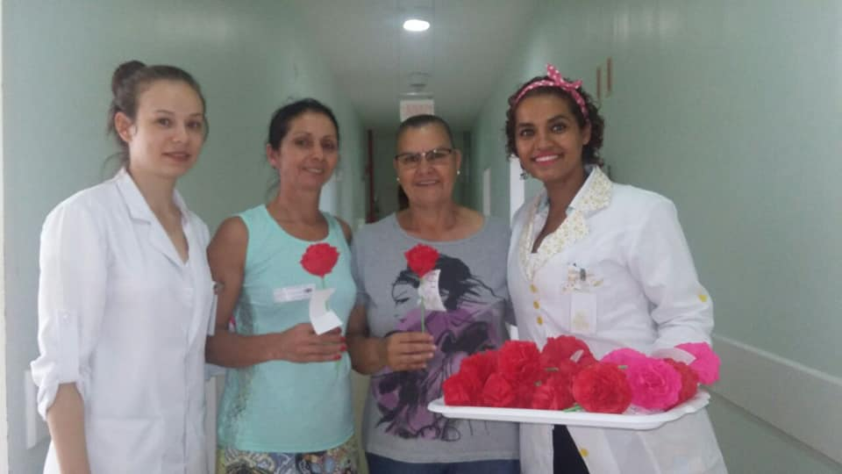

EQUIPE EM TREINAMENTO E RECICLAGEN

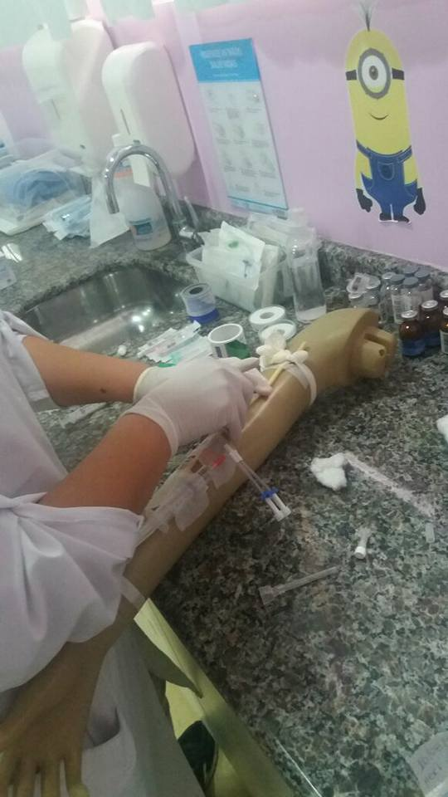

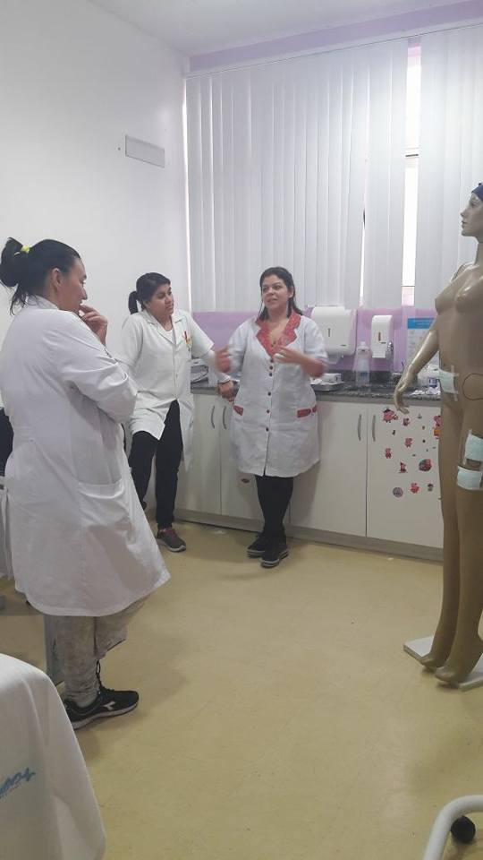

EVENTOS

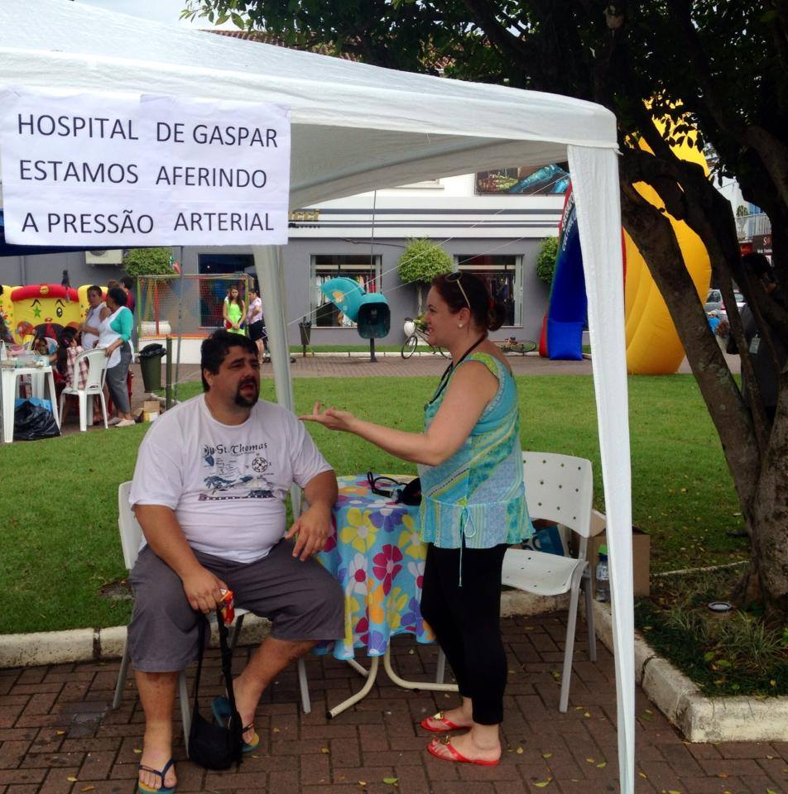

PROCESSOS ECONÔMICO-FINANCEIROS

Na perspectiva financeira, a preocupação maior dos gestores do Hospital NSPS é com a sustentabilidade da Instituição, principalmente, os recursos financeiros para atender às necessidades operacionais e a definição de recursos para a realização de investimentos, com base no orçamento definido e no faturamento com o convênio SUS – convênio e particulares. Os aspectos que causam impacto nessa sustentabilidade são acompanhados, através de indicadores e analisados em reuniões de acompanhamento da comissão interventora.

Sistema de Custos Hospitalares

Uma grande preocupação é estimular a gestão de custos na Instituição, que dispõe de um sistema de custos hospitalares. Compartilhando a idéia de que tão importante quanto a apuração dos custos dos serviços é sua efetiva disseminação e compreensão e que o melhor gerente de custos é quem desenvolve a atividade, a Seção de Custos tem realizado várias ações, como a divulgação do Relatório via PUCH, sistema SCI, inserção dos indicadores de custos nas reuniões de análise crítica dos Departamentos, nos painéis da Gestão à Vista e envio das planilhas aos responsáveis membros da Intervenção.

Além, da visão de equilíbrio financeiro busca o controle dos índices hospitalares sejam adequado com a demanda do Sistema Único de Saúde (SUS).

- PERFIL ECONOMICO

RECEITAS DO 2ª. TRIMESTRE
TOTAL DAS RECEITAS = (R$ 6.968.185) (Seis milhões, novecentos e sessenta e oito mil, cento e oitenta e cinco reais).

O Hospital Nossa Senhora do Perpétuo Socorro, no período de 01/01/2018 á 30/06/208, aplicou Suas rendas, Seus recursos e eventual superávit, integralmente no território nacional, para manutenção e desenvolvimento de seus objetivos institucionais, conforme preconiza a Lei 12.101/2009.

DESPESAS DO 2ª. TRIMESTRE
TOTAL DAS DESPESAS = (R$ 7.060.974) (Sete milhões, sessenta mil, novecentos e setenta e quatro reais).
Os recursos foram aplicados na atividade hospitalar de atendimento “primário” e “secundário” realizados no período de 01/01/2018 á 30/06/2018. Mantendo assim o atendimento de forma regular e satisfatória.

EMPRESA: HOSPITAL DE GASPAR
RECEITAS | ESTIMADOORÇAMENTO | REALIZADO
F.M.S_GP_ SUBVENÇÃO - Cirurgias Eletivas | 535.000,00 | 34.540,00
F.M.S_GP_ SUBVENÇÃO - Custeio/IGH | 1.551.254,18 | 2.008.774,94
F.M.S_GP_SUBVENÇÃO - Plantão/Sobreaviso | 4.425.408,00 | 1.912.713,26
F.M.S_GP_SUBVENÇÃO - BPA/AIH/Produção | 2.871.624,44 | 1.675.114,90
F.M.S_GP_SUBVENÇÃO - Leito Retaguarda | 1.555.624,98 | 764.263,15
Receitas da Atividade Hospitalar Part_SS | 546.975,44 | 546.975,44
Doações | 22.696,50 | 22.696,50
Outras | 3.107,20 | 3.107,20
Receitas Diversas | 0,00 | 0,00
Total Rendimentos | 11.511.690,74 | 6.968.185,39
*Repasses Fundo Municipal da Saúde: dotação orçamentaria_2018 (R$10.403.911,60)

DESPESAS COM PESSOAL E ENCARGOS | ESTIMADO | REALIZADO
SALARIOS _FOLPAG | 1.296.335,39 | 1.296.335,39
CONTRIBUIÇÕES SOCIAIS | 481.444,51 | 481.444,51
RESCISOES | 126.725,42 | 126.725,42
FÉRIAS | 186.733,65 | 186.733,65
Total de Pessoal | 2.091.238,97 | 2.091.238,97
DESPESAS COM FUNCIONAMENTO | ESTIMADO | REALIZADO
ANESTESTESIOLOGIA - PLANTÃO | 250.010,12 | 250.010,12
CIRURGIAS | 99.074,10 | 99.074,10
ANGIOLOGIA E ORTOPEDIA - AMBULATORIO | 6.270,50 | 6.270,50
CLINICA MEDICA - SOBREAVISO | 164.346,78 | 164.346,78
OBSTETRICIA - PLANTÃO | 436.954,05 | 436.954,05
ORTOPEDIA - PLANTÃO | 128.465,41 | 128.465,41
PEDIATRIA - PLANTÃO | 383.882,43 | 383.882,43
CIRURGIA ELETIVAS | 31.440,44 | 31.440,44
PA - PRONTO ATENDIMENTO | 1.000.497,44 | 1.000.497,44
SERVIÇOS PROFISSIONAIS DE IMAGENS | 301.367,55 | 301.367,55
SERVIÇOS ESPECIALIZADOS E ASSESSORIA | 416.917,30 | 416.917,30
FARMACIA DE DISTRIBUIÇÃO - USO PACIENTE | 0,00 | 0,00
FARMACIA DE DISTRIBUIÇÃO | 349.344,26 | 349.344,26
OXIGENIO LIIQUIDO - LINDE GASES | 26.830,99 | 26.830,99
HOTELARIA | 0,00 | 0,00
HOTELARIA SERVIÇO LAV HIGIENIZAÇÃO | 87.029,71 | 87.029,71
HOTELARIA SERVIÇO DE COPA E COZINHA | 140.026,44 | 140.026,44
MANUTENÇÃO/SERVIÇOS PUBLICOS E OUTROS | 0,00 | 0,00
MANUTENSÃO PREDIAL | 55.134,09 | 55.134,09
MATERIAL DE ESCRITORIO | 27.068,85 | 27.068,85
DESPESAS UTI MOVEL | 25.650,00 | 25.650,00
MANUTENSAO EQUIPAMENTOS | 18.637,65 | 18.637,65
DESPESAS DE ENERGIA | 185.167,23 | 185.167,23
UNIFORMES CIRURGICOS | 8.836,40 | 8.836,40
HEMOSC | 3.000,00 | 3.000,00
LOCAÇÃO DE IMPRESSORAS | 18.808,64 | 18.808,64
MATERIAL DE EXPEDIENTE E LIMPEZA | 29.472,02 | 29.472,02
OUTRAS DESPESAS | 366.845,98 | 366.845,98
PROCESSOS RECONHECIDOS | 116.113,94 | 116.113,94
BACEN JUD | 114.213,77 | 114.213,77
INSTITUTO DA RETENSÃO | 178.329,39 | 178.329,39
Total de Funcionamento | 4.969.735,48 | 4.969.735,48
Total Geral das Despesas | 7.060.974,45 | 7.060.974,45
RESULTADO ACUMULADO ATÉ 30 DE JUNHO DE 2018
DESPESAS e RECEITAS |  |  |  |  |  |  | DESPESAS 7.060.974 |  |  |  |  |  |  |  |  | RECEITAS 6.698.185
 | DEFICIT
 |  |  |  |  |  |  |  |  |  |  |  |  |  | (92.789)

COMPARATIVO DE ATENDIMENTO X LIMITE FINANCEIRO MAC
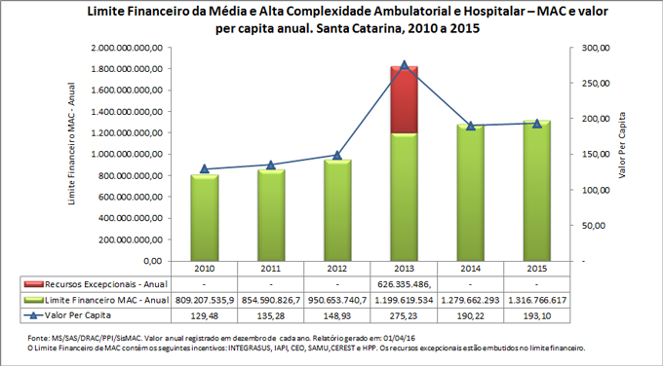
Disp. no Portal do Ministério da Saúde / Pág Sistema de Controle de Limite Financeiro da Média e Alta Complexidade – SisMAC:

RECEITA ACUMULADA DO ANO 2018.
O valor das receitas de R$ 6.698.185, resultou no atendimento de 28.560.
(vinte e oito mil, quinhentas e sessenta) Pessoas.

População‎: ‎66 213 hab. estatísticas IBGE/‎2016 REPRESENTA 43% DA POPULAÇÃO GASPARENSE.
Limite PER CAPITA de R$ 234,53.

- RENUNCIA FISCAL

ENTIDADE TUTELADA PELA ISENÇÃO/IMUNIDADE:
Os valores da Renuncia Fiscal foi de R$744.326,10.
Base legal .: § 7º do artigo 195 da Constituição Federal.- artigo 14, CTN.

- RECURSOS PENDENTES
EMENTA PARLAMENTAR:
Em virtude das pendências junto a Receita Federal, sem as devida Certidão Negativa de Débito,
o hospital não se encontra apto a receber emendas parlamentares. Situação na qual está sendo viabilizada
através de negociações dos débitos tributários na Receita Federal.
Permanecem os trabalhos da assessoria jurídica na busca pela liberação das CND´s, para possibilidade de
Captação de recursos junto ao governo.
RECURSO GOVERNO DO ESTADO:
Estão pendentes os repasses referentes aos Incentivo Estadual no valor de R$ 11 mil mensais
bem como pagamentos de cirurgias de mutirão realizadas.

PAGAMENTOS:
Foram realizados até 30 de junho de2018, os pagamentos de Colaboradores, e, dos Médicos em sua integralidade. Restando pendendo valores de fornecedores a vencer no valor de R$ 91.112,74 (Noventa e um mil, cento e doze reais, setenta e quatro centavos).

A provisão para apropriações trabalhista é de R$ 35.880,50 (Trinta e cinco mil, oitocentos e oitenta reais e cinquenta centavos)

Os serviços prestados por terceiros, estão sob a égide do principio da retenção, e seus pagamentos efetivado de acordo com a legislação vigente, com retenções através dos códigos das DARF(s) 0561-1708-5952.

A Lei nº 13.137, publicada em 22/06/2015, dentre outras modificações, alterou a Lei nº 10.833/2003, estabeleceu que a dispensa da retenção das contribuições para o PIS, COFINS e CSLL, que se aplica a pagamentos de valor igual ou inferior a R$ 5.000,00, foi reduzida, só ocorre quando resultar em um valor de retenção das contribuições igual ou inferior a R$ 10,00.

- PRODUÇÃO HOSPITALAR E INDICADORES:

Produção hospitalar (sus)
Busca neste item fornecer informações sobre Produção das AIH (Autorização de Internação Hospitalar) e BPA (Boletim de Produção ambulatorial) realizadas, balizadas em informações acessórias prestadas no CNPJ/MF ativo, através das declarações de Informações SUS unificado, bem como demais obrigações acessórias regulamente instituídas. Estas publicações apresentam as seguintes consolidações:
Meses da Produção | Autorização Internação Hospitalar | Boletim Produção Ambulatorial | Pre-Fixado F.M.S. | DIFERENÇA  APURADA
Janeiro | $$109.209,45$$ | $$79.191,29$$ | 239.302,04 | -50.901,30
Fevereiro | $$113.436,48$$ | $$113.833,99$$ | 239.302,04 | -12.031,57
Março | $$140.667,31$$ | $$123.878,54$$ | 239.302,04 | 25.243,81
Abril | $$126.694,88$$ | $$120.788,17$$ | 239.302,04 | 8.181,01
Maio | $$131.234,56$$ | $$122.560,48$$ | 239.302,04 | 14.493,00
Junho |  |  | 239.302,04
Julho |  |  | 239.302,04
Agosto |  |  | 239.302,04
Setembro |  |  | 239.302,04
Outubro |  |  | 239.302,04
Novembro |  |  | 239.302,04
Dezembro |  |  | 239.302,04
TOTAIS | 621.242,68 | 560.252,47 | 2.871.624,48 | 9.048,09

COMPOSIÇÃO DAS VERBAS (GESTÃO PLENA)_Repasse F.M.S.
CONTRATO 090/2018
BPA - AIH | PA – PLANTÃO SOBREAVISO | LEITO RETAGUARDA | INCENTIVO P/ CUSTEIO PIH
239.302,04 | $$368.784,00$$ | 129.270,83 | 861.492,53
Valor Mensal | Valor Mensal | Valor Mensal | Teto Contratual
VALOR MENSAL FIXO F.M.S. |  | 737.356,87
CONTRATO 089/2018
CIRURGIAS ELETIVAS
 | $$535.000,00$$ | Teto contratual  535.000,00

- EXECUÇÃO FISICA DE ATENTIMENTOS

Execução física atendimentos
Neste tópico busca fornecer informações dos atendimentos realizados em usuários cadastrados nos postos de atendimentos do Hospital Nossa Senhora do Perpétuo Socorro no período de 01 á 30 de junho de 2018. (fonte sistema TASY)

RESUMOS DOS INDICADORES HOSPITALARES
TAXA DE OCUPAÇÃO | 47,76%
TAXA MEDIA PERMANÊCIA | 4,71%
TAXA OCUPAÇÃO CENTRO CIRURGICO  TAXA OCUPAÇÃO SUS  GIRO DE LEITOS  CIRURGIAS REALIZADAS  NUMERO DE OBITOS | 21,82%  94,00%  3,51%  139  31
Fonte Sistema Tasy em 10/07/2018 15:20:33

Fonte Sistema Tasy em 10/07/2018 15:20:33
Pronto Socorro
2018 | JAN | FEV | MAR | ABR | MAI | JUN | JUL | AGO | SET | OUT | NOV | DEZ | TOTAL
SUS | 3390 | 3539 | 4557 | 4821 | 4445 | 4234 |  |  |  |  |  |  | 24986
Particular | 9 | 5 | 2 | 25 | 16 | 13 |  |  |  |  |  |  | 70
CLINIPAM | 29 | 45 | 57 | 52 | 42 | 37 |  |  |  |  |  |  | 262
Unimed | 100 | 60 | 94 | 87 | 77 | 80 |  |  |  |  |  |  | 498
Outros Convenios | 15 | 34 | 30 | 24 | 35 | 27 |  |  |  |  |  |  | 165
Total de pac | 3543 | 3683 | 4740 | 5009 | 4615 | 4391 |  |  |  |  |  |  | 25981
Ambulatorio
2018 | JAN | FEV | MAR | ABR | MAI | JUN | JUL | AGO | SET | OUT | NOV | DEZ | TOTAL
SUS + Convênios | 112 | 149 | 243 | 327 | 382 | 271 |  |  |  |  |  |  | 1484
CO - Pronto Atendimento
2018 | JAN | FEV | MAR | ABR | MAI | JUN | JUL | AGO | SET | OUT | NOV | DEZ | TOTAL
SUS + Convênios | 150 | 153 | 194 | 195 | 220 | 183 |  |  |  |  |  |  | 1095

Municipios - Pronto Socorro
2018 | JAN | FEV | MAR | ABR | MAI | JUN | JUL | AGO | SET | OUT | NOV | DEZ | TOTAL
Gaspar | 3402 | 3517 | 4582 | 4824 | 4452 | 4231 |  |  |  |  |  |  | 25008
Ilhota | 79 | 88 | 97 | 116 | 96 | 93 |  |  |  |  |  |  | 569
Blumenau | 30 | 30 | 30 | 28 | 31 | 26 |  |  |  |  |  |  | 175
Outros | 32 | 48 | 31 | 41 | 36 | 41 |  |  |  |  |  |  | 229
Total | 3543 | 3683 | 4740 | 5009 | 4615 | 4391 |  |  |  |  |  |  | 25981

Partos
2018 | JAN | FEV | MAR | ABR | MAI | JUN | JUL | AGO | SET | OUT | NOV | DEZ | TOTAL
SUS | 52 | 38 | 45 | 47 | 43 | 48 |  |  |  |  |  |  | 273
Particular | 12 | 2 | 5 | 11 | 7 | 6 |  |  |  |  |  |  | 43
Unimed | 2 | 1 | 2 | 1 | 2 | 1 |  |  |  |  |  |  | 9
Outros Convenios | 1 | 2 | 1 | 2 | 1 | 1 |  |  |  |  |  |  | 8
Total de pac. Atendidos | 67 | 43 | 53 | 61 | 53 | 56 |  |  |  |  |  |  | 333
Tipo de Parto |  |  |  |  |  |  |  |  |  |  |  |  | TOTAL
Normal | 25 | 23 | 30 | 31 | 29 | 32 |  |  |  |  |  |  | 170
Cesariano | 42 | 20 | 23 | 30 | 24 | 24 |  |  |  |  |  |  | 163

Fonte Sistema Tasy em 10/07/2018 15:20:33
Cirurgias
2018 | JAN | FEV | MAR | ABR | MAI | JUN | JUL | AGO | SET | OUT | NOV | DEZ | TOTAL
SUS | 49 | 56 | 81 | 86 | 97 | 88 |  |  |  |  |  |  | 457
Particular | 52 | 21 | 36 | 41 | 27 | 41 |  |  |  |  |  |  | 218
Unimed | 5 | 3 | 3 | 4 | 4 | 5 |  |  |  |  |  |  | 24
Outros Convenios | 1 | 5 | 0 | 3 | 8 | 5 |  |  |  |  |  |  | 22
Total de pac. Atendidos | 107 | 85 | 120 | 134 | 136 | 139 |  |  |  |  |  |  | 721
Nº de pacientes internados por posto (admissões)
2018 | JAN | FEV | MAR | ABR | MAI | JUN | JUL | AGO | SET | OUT | NOV | DEZ | TOTAL
Clínica Cirurgica | 91 | 65 | 104 | 120 | 117 | 133 |  |  |  |  |  |  | 630
Clínica Médica | 93 | 48 | 92 | 117 | 95 | 98 |  |  |  |  |  |  | 543
Pediatria | 0 | 0 | 0 | 0 | 22 | 13 |  |  |  |  |  |  | 35
Materno Infantil | 87 | 57 | 77 | 148 | 115 | 109 |  |  |  |  |  |  | 593
Emergencia Internação | 14 | 91 | 30 | 0 | 0 | 0 |  |  |  |  |  |  | 135
Total de pac. Internados | 285 | 261 | 303 | 385 | 349 | 353 |  |  |  |  |  |  | 1936

Nº de pacientes Internados por Convenio
2018 | JAN | FEV | MAR | ABR | MAI | JUN | JUL | AGO | SET | OUT | NOV | DEZ | TOTAL
SUS | 219 | 226 | 255 | 311 | 295 | 285 |  |  |  |  |  |  | 1591
Particular | 53 | 21 | 38 | 58 | 1 | 51 |  |  |  |  |  |  | 222
Unimed | 8 | 6 | 7 | 9 | 12 | 8 |  |  |  |  |  |  | 50
Outros Convenios | 5 | 8 | 3 | 7 | 41 | 9 |  |  |  |  |  |  | 73
Total de pac. Internados | 285 | 261 | 303 | 385 | 349 | 353 |  |  |  |  |  |  | 1936

PRINCIPAIS AÇÕES REALIZADAS

GESTÃO DE EQUIPAMENTOS

O Centro de Manutenção – CM é o grupo responsável pela gestão de equipamentos, que aplica normas técnicas e os mais modernos conceitos de Manutenção para os equipamentos Hospitalar.
Reestrutura do ativo permanente, existentes e obsoletos;

Infraestrutura:

O Centro de Manutenção – CM, no primeiro de 2018, relaciona suas atividades na manutenção conforme segue:
- Manutenção Geral nas 04 Centrais do C.C e troca das mantas;
- Instalação de 02 Split na Clinica Médica;
- Instalação de 02 Split na Maternidade;
- Manutenção Geral na Ultra Sônica do C.C;
- Calibração de todos os equipamentos Clínicos e Hospitalares;
- Troca da Guarnição (Borracha) das Portas da autoclave C.C;
- Regulagem das portas da autoclave;
- Serviços de retirada de infiltração no C.O;
- Serviços de retirada de infiltração na Maternidade;
- Manutenção toda a Iluminação do Hospital, parte externa, lâmpadas de LED;
- Concertado as campainhas de todos os Quartos da Clinica médica, cirúrgica, maternidade e central;
- Limpeza Geral Split 30.000 BTU´s – localizado na Farmácia distribuição;
- Limpeza Geral ar condicionado, área descanso medico CO;
- Limpeza e manutenção do ar da cozinha;
- Troca de buffet refeitório;
- Troca de todas as Portas da cozinha;
- Manutenção e regulagens de pressão de oxigênio e ar comprimido das salas do C.C e de Observação do Pronto Socorro;
- Colocação de 10 suporte de soro no Pronto Socorro;
- Split 9.000 BTU setor nutricionista, troca de capacitor
- Ar Condicionado Refeitório, Limpeza geral
- Split 24.000 BTU posto de Enfermagem, Clinica Medica, Troca de tomada e Limpeza geral e desobistrução de drenos.
- Split 24.000 BTU internação, Limpeza geral e desobistrução de drenos.
- Split 9.000 BTU, farmácia, troca de válvula de alta carga de gás e limpeza geral.
- Central de ar condicionado do Pronto Atendimento, limpeza geral, limpeza e aspiração nos dutos de ar e troca dos filtros.
- Central de ar condicionado do corredor do Pronto Atendimento, troco dos filtros.
- Ar condicionado da maternidade, limpeza geral.
- Split 9.000 BTU auto clave (esterilização de material), carga de gás e limpeza nos filtros.
- Split arcenal (estoque e armanezamento), Centro Cirurgico, carga de gás e limpeza dos filtros.
- Split 9.000 BTU, quarto 2 maternidade, carga de gás e limpeza dos filtros.
- Split Central 3 salas do Centro Cirurgico, limpeza nas grades de ventilação e troca das mantas.
- Manutenção de 2 bombas da ESTAÇÃO DE TRATAMENTO DE RESIDUOS, e automação de boia de controle.
- Limpeza e destravamento com lubrificação da peneira de objetos sólidos da ETE.
- Fogão da cozinha, troca chapas de sustentação das bocas.
- Clinica Geral, Manutenção dos Split´s, troca de compressor, carga de gás e limpeza geral.
- Clinica Cirurgica, e Clinica Médica, Manutenção dos Split´s, troca de compressor, cargas de gás e limpeza geral e troca de capacitor.

Cirurgias Eletivas:

Foram realizadas cirurgias Eletivas. O valor recebido acumulado no período foi de R$ 34.540,00 (trinta e quatro mil, quinhentos e quarenta reais).

Aquisições de Ativo Permanente:

Adquirida uma maca de Elevação
Uma Enceradeira Profissional
Equipamentos de EPI Diversos
Equipamentos e Ferramentais
150 colchões de macas hospitalares

Padronização do CAF e da FARMACIA:

Regimentado comissão de padronização e qualidade de materiais médicos-hospitalares – CPOMMH do HNSPS. Com finalidade de orientação após diagnósticos dos sintomas, ter padronização de medicamentos a ser distribuído pelo FARMACIA.

RECEBIDOS POR DOAÇÕES:

05 SPLIT´S 12.000 BTUs;
07 colções de macas hospitalar;
03 SPLIT´S 9.000 BTUs – Prefeitura Municipal de Gaspar;
01 quadro serigrafia para estamparia – SC Quadros;
02 maquinas de costuras em comodado;
19 garrafas térmicas de 200 ml;

Conclusão:

Com a apresentação deste relatório busca-se transparecer e clarificar a todos os interessados, especialmente os órgãos de controle e fiscalização, os fatos e as ações concretizadas no período de 01 de janeiro de 2018 á 30 de junho de 2018. Sendo este o trigésimo terceiro relatório de intervenção.

Este é o relatório.

Gaspar, SC, 17 de julho de 2018.

COMISSÃO INTERVENTORA EM EXERCÍCIO
Presidente e Vice-Presidente

COORDENAÇÃO E ELABORAÇÃO

Responsável

Aurino Amaral

CRCSC14898-O

